本科生期末试卷二答案
- 选择题
1．B 2．C 3．D 4．B 5．B，C， D
6．B 7．A 8.B, A 9．D 10．D
二．填空题
1．A．符号 B．非数值 C．ASCⅡ码
2．A． 阶码 B． 尾数
3．A．操作特性与功能 B．操作数的位置 C．二地址、单地址、零地址
4．A．时间 B．空间 C．时间+空间
5．A．物理 B．功能 C．电气 D．时间
6. A.物理 B.逻辑 C慢速
7. A. 并行 B. 4 C. 数据缓冲
8. A.指令 B.流水线 C.多处理机
三、证明：
当 x ≥ 0 时，x₀ = 0 ，
[x]_{补} = 0.x₁x₂…x_{n} = 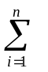 x_{i} 2^{-i} =x
当 x < 0 时，x₀= 1 ，
[x]_{补} = 1.x₁x₂…x_{n} = 2+x
所以
x= 1.x₁x₂…x_{n} - 2 = -1 + 0.x₁x₂…x_{n}
= -1 + x_{i} 2^{-i}
综合上述两种情况，可得出：x = -x₀ +x_{i}2^{-i}
四、解：信息总量： q = 64位 ×8 =512位
顺序存储器和交叉存储器读出4个字的时间分别是：
t₂ = m T = 8×200ns =1.6×10 ^{–7} (s)
t₁ = T + (m – 1)τ = 200 + 3×50 = 5.5 ×10 ^{–7} (s)
顺序存储器带宽是：
W₁ = q / t₂ = 32 ×10⁷ （位/ S）
交叉存储器带宽是：
W₂ = q / t₁ = 93 ×10⁷ （位/ S）
五、解（1）操作码字段为6位，可指定 2⁶ = 64种操作，即64条指令。
（2）单字长（32）二地址指令。
（3）一个操作数在源寄存器（共16个），另一个操作数在存储器中（由变址寄
存器内容 + 偏移量决定），所以是RS型指令。
（4）这种指令结构用于访问存储器。
六、解：“ADD （R1），（R2）+”指令是SS型指令，两个操作数均在主存中。其中源操作数地址在R1中，所以是R1间接寻址。目的操作数地址在R2中，由R2间接寻址，但R2的内容在取出操作数以后要加1进行修改。指令周期流程图如下：

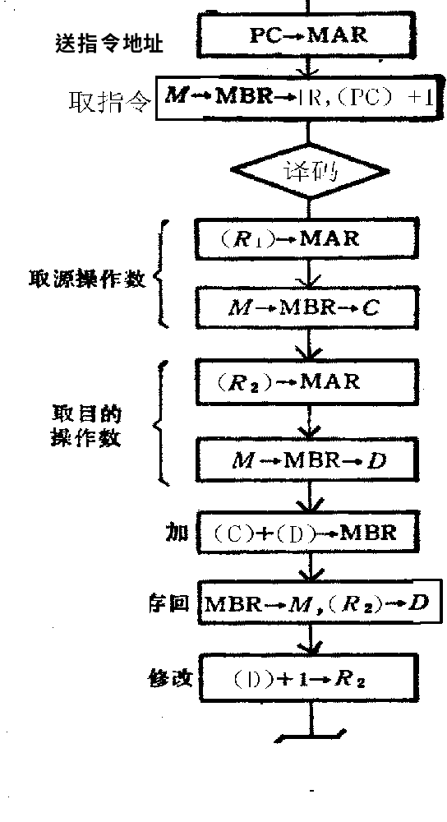
图4
七、解：当扫描仪和打印机同时产生一个事件时，IRQ上的请求是扫描仪发出的。因为
这种链路中排队的设备只有当其IEI为高时才能发出中断请求，且该设备有中断请求时，其IEO为低，因此其后面的设备就不可能发出中断请求信号。因此，当扫描仪和打印机同时产生一个事件时，只有扫描仪才能发出中断请求。
但如果扫描仪接口中的屏蔽触发被置位（禁止中断），则IRQ 上的请求信号将
是打印机发出的 。
八、刷新存储器容量＝分辨率×每个像素点颜色深度
＝1024×1024×3B＝3MB
刷新存储器带宽＝刷新存储器容量×刷新速率
＝3MB×72/S＝216MB/S
刷新存储器的总带宽应为 216MB/S×100/60＝360MB/S
九.
解：
输入排列  （处理机） | 输出排列（存储器）
输入排列  （处理机） | K₀ K₁ K₂＝100 | K₀ K₁ K₂＝011
0 | 4 | 1
1 | 5 | 0
2 | 6 | 4
3 | 7 | 5
4 | 0 | 2
5 | 1 | 3
6 | 2 | 7
7 | 3 | 6

